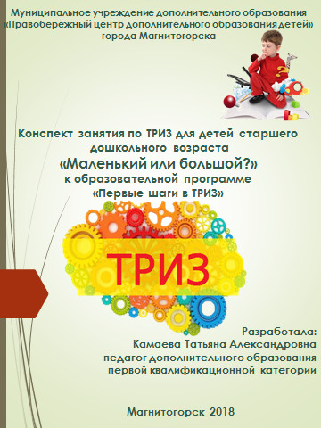

**Конспект занятия по теории решения изобретательских задач (ТРИЗ) для детей старшего дошкольного возраста**

**Тема: «Маленький или большой?»**

**Цель:** формирование понимания относительности размера.

**Задачи:**

**Личностные:**

- развитие умения внимательно слушать педагога и сверстников.

**Метапредметные:**

- активизация мышления путем разрешения проблемной ситуации;

- развитие умения обосновывать свои суждения;  
 - развитие психических процессов: зрительного и слухового восприятия, внимания, логического мышления.

**Образовательные:**

- знакомство с понятием «противоречия в размере»;

- систематизация знаний детей о размерах животных.

**Материалы и оборудование:**

- игрушка;

- воздушные шары разных размеров и цветов;

- схема «Противоречия в размере»;

- наборы карточек (персонажи стихотворения «Больше-меньше» Л. Яхнина, изображения предметов для работы по схеме «Противоречия в размере»)

**Организационный момент.**

Приходит Игрушка и рассказывает:

**И.**: Здравствуйте, ребята! Вчера у меня был день рождения. Мой друг сделал мне необычный подарок. Он прислал много воздушных шаров, но только в одном из них сюрприз. Чтобы его найти, он дал небольшую подсказку: сюрприз в маленьком красном шарике. Помогите пожалуйста найти подарок. Ведь лопать лишние шарики не хочется, уж очень они красивые!

**Основная часть**

*Решение проблемной ситуации***.**

- Ребята, давайте поможем найти Игрушке нужный шарик. Ваши предложения?   
**-** Может быть вот этот? (показывает на большой красный шарик)?   
**И.**: Так ведь это большой шарик, а мне сказали, что он маленький...

- А кто тебя поздравлял?   
**И.**: Слоненок…   
**-** Так ведь это для тебя этот шарик большой, а для слоненка он — маленький.   
**И.**: Ой, точно! Спасибо за помощь! Теперь я знаю, где искать сюрприз.

- А этот красный шарик тебе кажется маленьким, а для муравья он очень большой.   
**И.**: Значит, получается, что одно и тоже может быть и большим и маленьким?   
**-** Конечно, смотря для кого.   
**И.**: Как интересно! А сама я какая: большая или маленькая?   
**-** И большая, и маленькая. Ребята, для кого наша Игрушка большая?   
**И.**: А для кого маленькая?   
**И.**: А вы сами какие: большие или маленькие?

- Т.о., когда мы сравниваем предметы по размеру, нужно знать, по сравнению с чем они большие или маленькие.

*Упражнение «Отыщи всё большое»*

**-** Ребята, посмотрите вокруг себя и назовите все большие предметы, которые вы здесь видите.

(Если дети не уточнят «по сравнению с чем» выбираются большие предметы, нужно напомнить вывод из предыдущего задания и выполнить упражнение ещё раз.)

*Упражнение «Расставь по порядку»*

**-** Послушайте стихотворение«Больше – меньше»

Слон поменьше кашалота,  
Но побольше бегемота.  
Бегемот наверняка  
Много больше хомяка,  
Самый мелкий хомячишка  
Больше, чем большая мышка  
Мышка больше воробья,  
Но, конечно, меньше кошки.  
Кошка больше муравья.  
Тот побольше хлебной крошки.  
Но сидят на крошке мошки.  
Мошек целая семья…

Продолжать свои сравненья  
Можно долго, без конца.  
Их достанет, без сомненья,  
На любого мудреца.

(Л. Яхнин)

**-** Расставьте персонажей стихотворения по размеру, начиная с самого маленького (работа с карточками).

(Обсудим каждую карточку, опираясь на рядом стоящие картинки или на знания из личного опыта).

- Мышка — большая или маленькая? Для кого большая? Для кого маленькая? И т.д.

**Физминутка**

*Игра «Большие – маленькие»*

- Вставайте в круг. На команду «Большие!» поднимаете руки вверх и идёте на носочках, на команду «Маленькие!» — приседаете и идёте на корточках.

(Команды называются в произвольном порядке и темпе. Можно указывать сравнение с другими объектами: для цыпленка, для динозавра и др.).

*Работа по* *схеме «Противоречия в размере»*

- Ребята, всегда ли мы с лёгкостью можем определить размер того или иного предмета? А ведь предметы состоят из разных частей (больших и маленьких; одинаковых частей; размер может меняться во времени).

- Рассмотрите схему. Под каждой цифрой зашифрованы разные группы предметов. Давайте проанализируем каждую схему и найдём подходящие для них предметы – примеры.

|  |  |  |
| --- | --- | --- |
| ***1*** | ***2*** | ***3*** |
| http://www.trizway.com/content/img/mir_zagadok_11_1.jpg | http://www.trizway.com/content/img/mir_zagadok_11_2.jpg | http://www.trizway.com/content/img/mir_zagadok_11_3.jpg |
| Длинные и короткие линии | Длинная линия равна сумме нескольких коротких линий | Длинная линия — часы — короткая линия |

* 1. Предметы, которые состоят из больших и маленьких частей (кастрюля, ботинки, велосипед).
  2. Большое равно сумме маленьких (дом (из маленьких кирпичей), забор (из досок), радуга (раз дождинка, два дождинка...).
  3. Вначале было что-то большое, которое потом стало маленьким (сосулька — растаяла, шарик — сдувается, лужа — испаряется).

- Какие предметы остались лишними? (складной ножик, зонтик, веер).

Как мы можем охарактеризовать эту группу? Что происходит с размером этих предметов? Эти предметы могут изменять свой размер, становится то большими, то маленькими. Схема для них может выглядеть так:

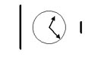

Короткая линия — часы — длинная линия

*Задание «Знатоки сказок»*

- Ребята, Игрушка хочет знать, любите ли вы сказки? Тогда вы наверняка знаете «больших» и «маленьких» сказочных персонажей? Поиграем в сказочный аукцион. По очереди называем «маленьких», а затем «больших» сказочных персонажей. Выигрывает тот, кто последним назовёт персонаж.

|  |  |
| --- | --- |
| «Маленькие» | «Большие» |
| 1. Маленький мук. 2. Мальчик с пальчик. 3. Дюймовочка. 4. Лилипуты 5. Гномы. 6. Незнайка и др. человечки. 7. Оловянный солдатик. 8. Щелкунчик. 9. Карлсон. 10. Фиксики. 11. Буратино и другие куклы. 12. Карлик нос. 13. Нильс | 1. Великан;  2. Шрек;  3. Гуливер;  4. Змей Горыныч;  5. Дракон;  6. Медведь;  7. Дядя Стёпа. |

- И.: Молодцы, как много сказочных героев вы знаете! Порадовали, ребята.

- Если бы вы попали в сказку, кем бы вы больше хотели стать, «великаном» или «карликом»?

- Почему? Кем, по вашему мнению, быть лучше?

- Чтобы вы смогли осуществить своё воображаемое путешествие в сказку, стать «большим» или «маленьким» её героем, наша гостья дарит вам по волшебному шарику. А что это будет за сказка, расскажите нам на следующем занятии.

- И.: До новых встреч, ребята.

**Приложение.**

1. Набор картинок к упражнению «Расставь по порядку»
2. Набор картинок к схеме «Противоречия в размере»
3. Иллюстрации к стихотворению Л. Яхнина «Больше-меньше»
4. Схема «Противоречия в размере»

**Приложение №1**

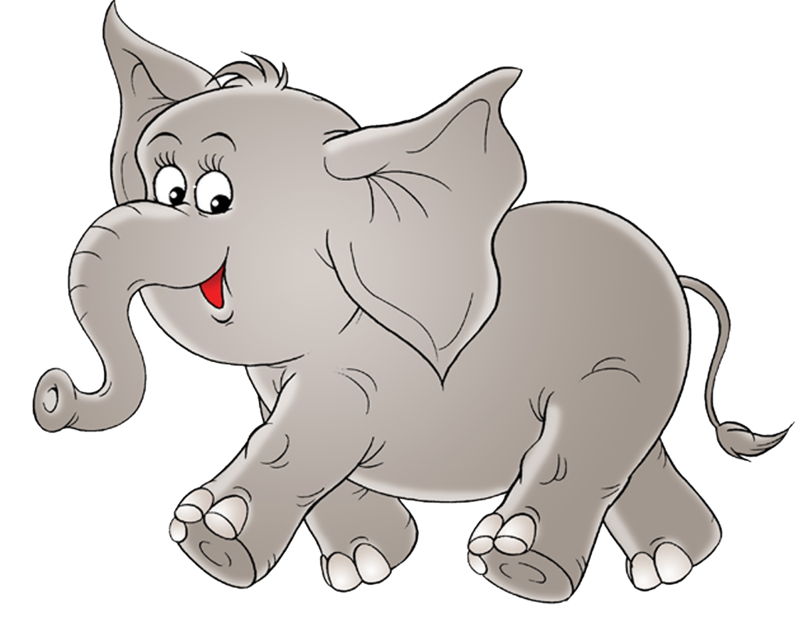 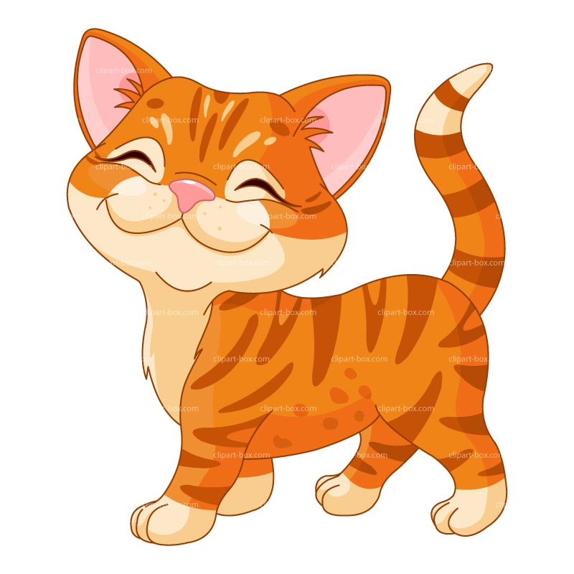 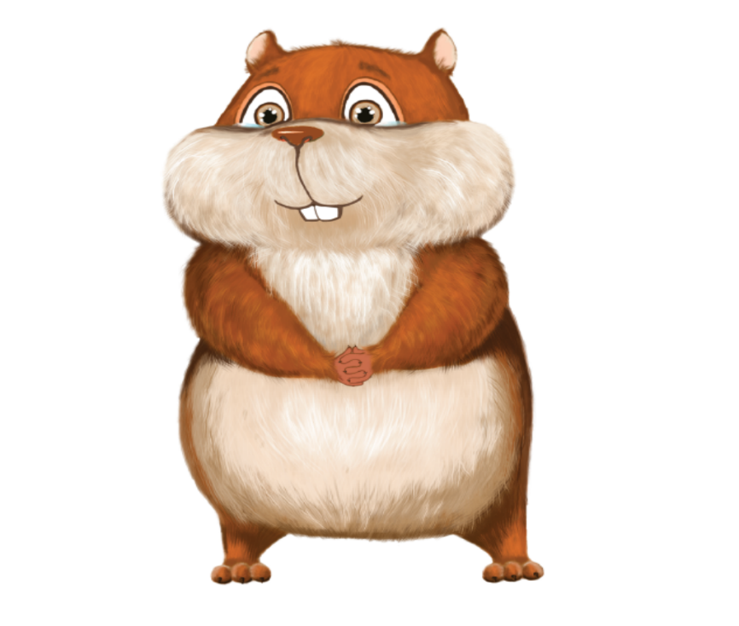 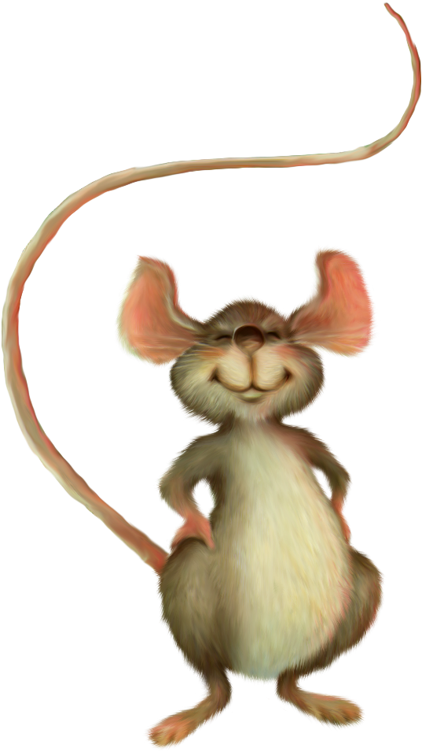 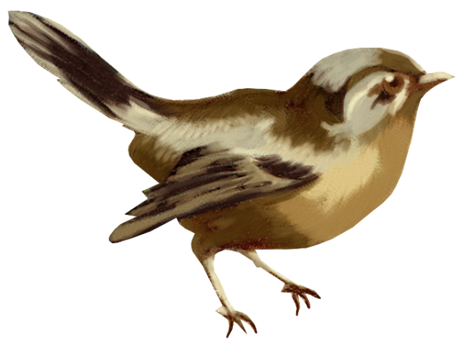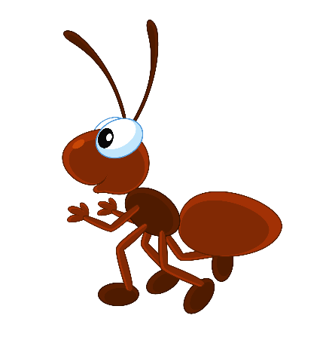 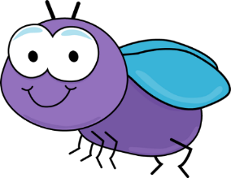

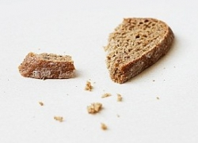

**Приложение №2**

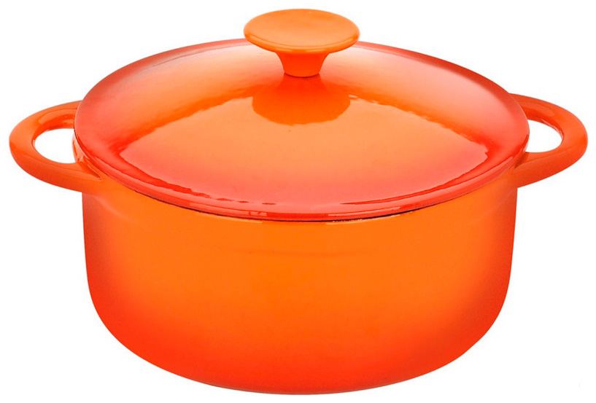

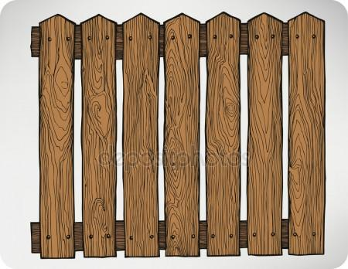





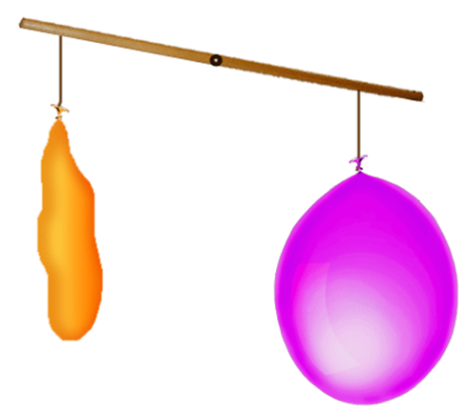

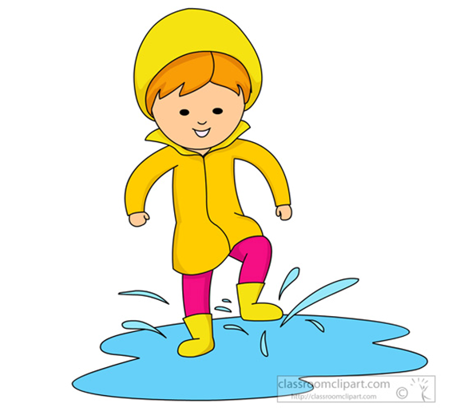

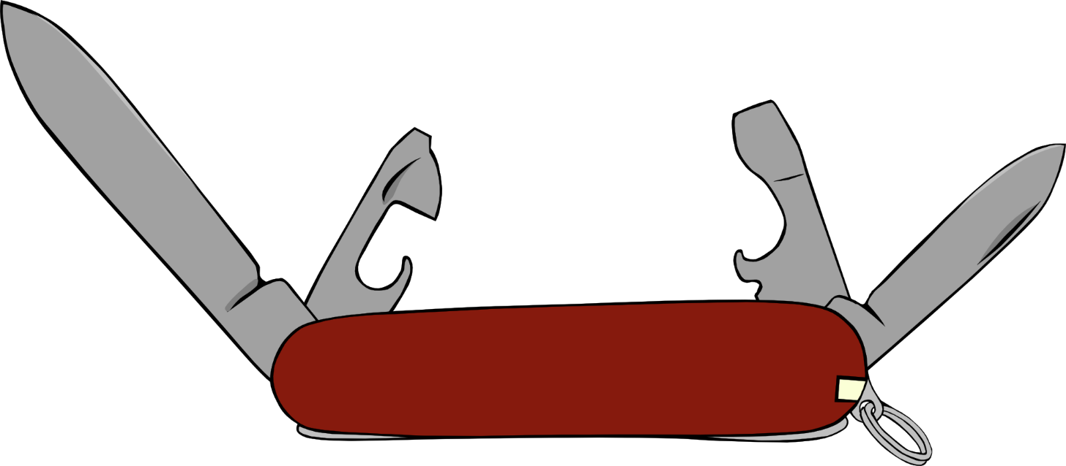

**Приложение №3**

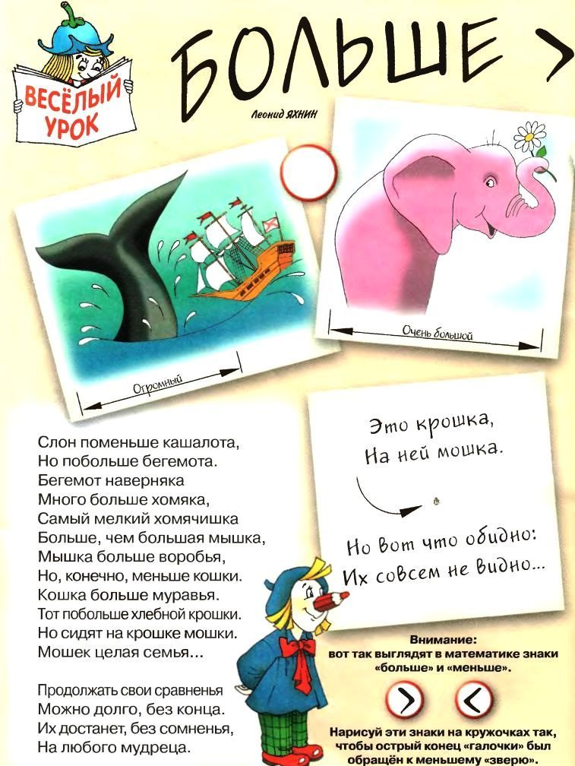

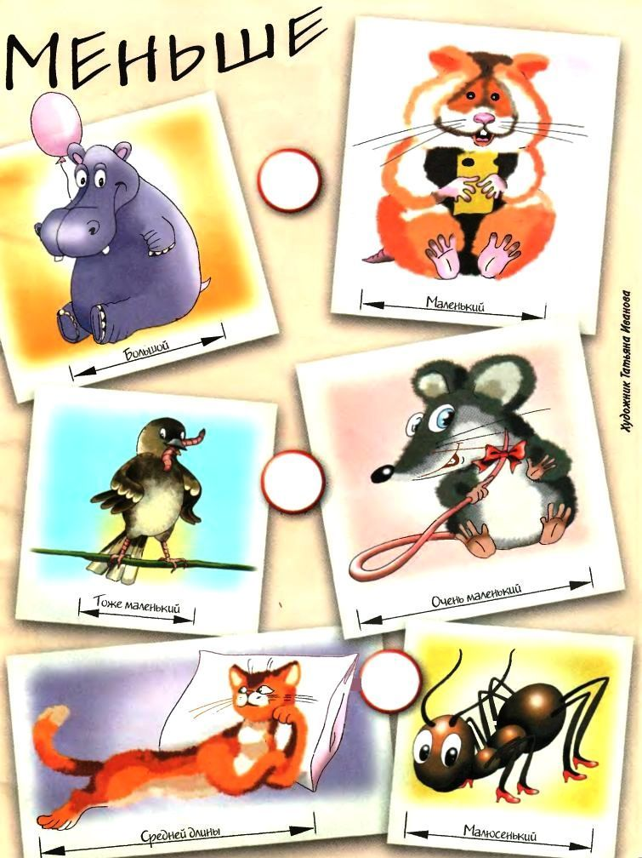

**Приложение№4**

|  |  |  |
| --- | --- | --- |
| ***1*** | ***2*** | ***3*** |
| http://www.trizway.com/content/img/mir_zagadok_11_1.jpg | http://www.trizway.com/content/img/mir_zagadok_11_2.jpg | http://www.trizway.com/content/img/mir_zagadok_11_3.jpg |
| **Длинные и короткие линии** | **Длинная линия равна сумме нескольких коротких линий** | **Длинная линия — часы — короткая линия** |



**Короткая линия — часы — длинная линия**

**Литература**

1. Альтшуллер, Г.С., Верткин, И.М. Как стать гением: Жизненная стратегия творческой личности. [Текст]\ Г.С.Альтшуллер, И.М.Верткин— Минск: «Беларусь», 1994.
2. Березина, В.Г., Викентьев, И.Л., Модестов, С.Ю. Детство творческой личности: Встреча с чудом. Наставники. Достойная цель. [Текст]\ В.Г.Березина, И.Л.Викентьев, С.Ю.Модестов — Санкт-Петербург: Изд. Буковского, 1995.
3. Викентьев, И.Л., Кайков, И.К. Лестница идей: Основы ТРИЗ в примерах и задачах. [Текст]\ И.Л.Викентьев, И.К.Кайков, — Новосибирск, 1992.
4. Гин, А.А. Задачки-сказки от кота Потряскина. [Текст]\ А.А.Гин — М.: «Вита-Пресс», 2002.
5. Гин, С. И**.** Занятия по ТРИЗ в детском саду: пособие для педагогов дошк. учреждений. — 4-е изд. — Минск: ИВЦ Минфина; 2008.
6. Гин, С.И. Мир загадок. Программа и методические рекомендации по внеурочной деятельности в начальной школе. Пособие для учителя. 1 класс: ВИТА-ПРЕСС; Москва; 2014.